关于2023年度个人所得税综合所得年度汇算的通知
2024年3月1日至6月30日，我们将迎来2023年度个人所得税综合所得年度汇算。税务总局近日发布《关于办理2023年度个人所得税综合所得汇算清缴事项的公告》（国家税务总局公告2024年第2号，以下简称《公告》），明确相关办理事项。
哪些人不需要办理年度汇算？哪些人需要办理年度汇算？一起了解一下吧↓
01哪些人不需要办理年度汇算？
纳税人在2023年已依法预缴个人所得税且符合下列情形之一的，无需办理汇算：
（一）汇算需补税但综合所得收入全年不超过12万元的；
（二）汇算需补税金额不超过400元的；
（三）已预缴税额与汇算应纳税额一致的；
（四）符合汇算退税条件但不申请退税的。
02哪些人需要办理年度汇算？
符合下列情形之一的，纳税人需办理汇算：
（一）已预缴税额大于汇算应纳税额且申请退税的；
（二）2023年取得的综合所得收入超过12万元且汇算需要补税金额超过400元的。
因适用所得项目错误或者扣缴义务人未依法履行扣缴义务，造成2023年少申报或者未申报综合所得的，纳税人应当依法据实办理汇算。
01根据不同品牌手机，找到对应的应用商店。直接搜索“个人所得税”五个字，正确识别国家税务总局的官方logo，认准“国家税务总局发布”，然后下载与安装。
1、打开手机自带的“应用市场”。
2、在搜索框输入“个人所得税”，点击搜索。找到“个人所得税”，一般都是排在第一个，点击安装。安装完成后点击打开。
3、打开后点击“个人中心”。
4、点击“登录/注册”。注意新用户是注册，注册后需要人脸识别认证。
5、注意大病医疗是一年内发生的大病费用，所以是第二年才填写。

3个方法可能退到更多钱
02专项附加扣除】能填的都填！
找到个人所得税APP首页的【专项附加扣除】，可以进行专项附加扣除填报、查看已填报的信息。
【专项附加扣除】包括子女教育、继续教育、大病医疗、住房贷款利息、住房租金、赡养老人、3岁以下婴幼儿照护7个项目。
例如：
在主要工作城市因没有自由住房而发生住房租金支出，可扣除最高1500元/月；
赡养一位及以上年满60周岁的父母/子女均已去世的祖父母、外祖父母，可扣除3000元/月（非独生子女需分摊）；
有未满3周岁的子女，可扣除2000元/月（可由父母一方扣除或双方分摊）；
纳税年度内，用医保看病产生的支出，扣除医保报销后个人负担累计超过15000元的部分，可在80000元限额内据实扣除；
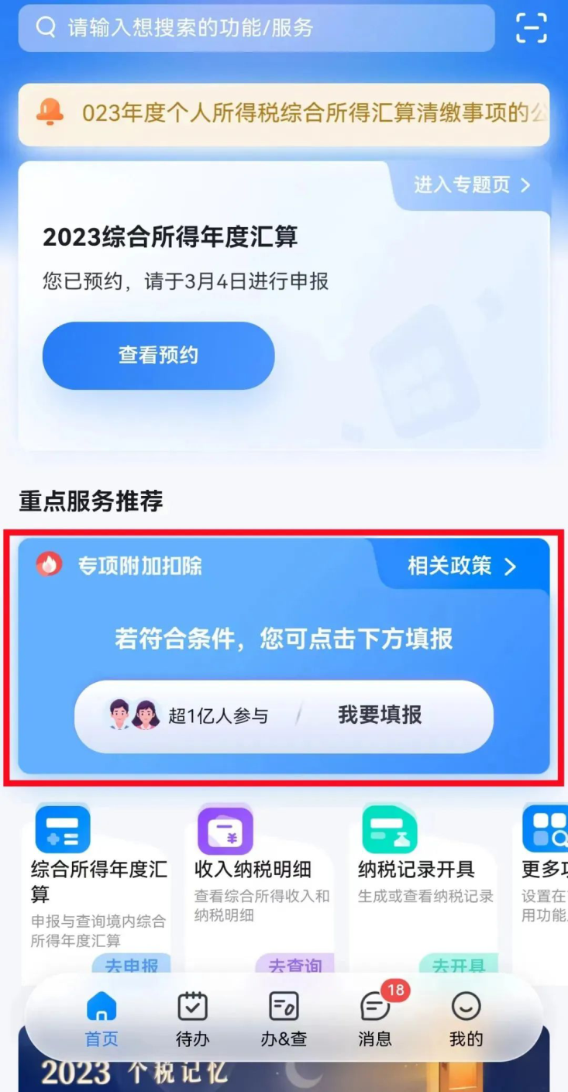

专项附加扣除需要注意2件事：
✔ 专项附加扣除每年都要填一次
去年填过的今年也要重新填。
✔ 填报时注意选择2023年度。
目前填报专享附加扣除时，默认的申报年份是2024年，需要手动改为2023年。
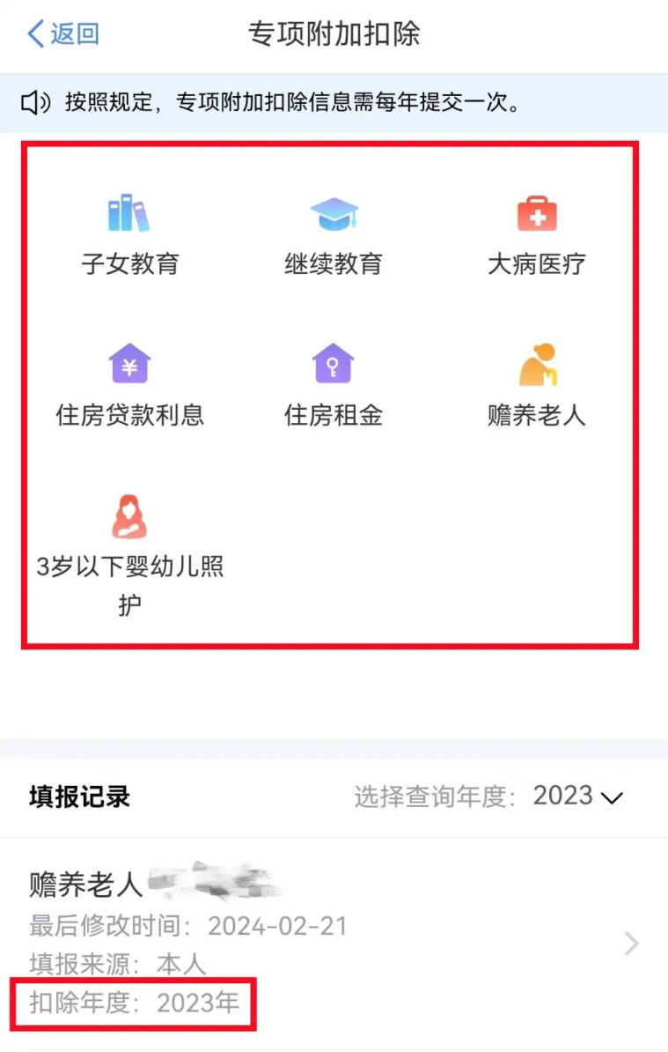
✔ 有个人养老金记得申报！
个人养老金制度属于政府政策支持、个人自愿参加、市场化运营的补充养老保险制度。
一年最高可以扣除12000元，最多能省5040元（扣除12000元、年度累进税率45%的情况下）。
如果购买过个人养老金，记得一定要申报一下！申报完了再进行汇缴清算。
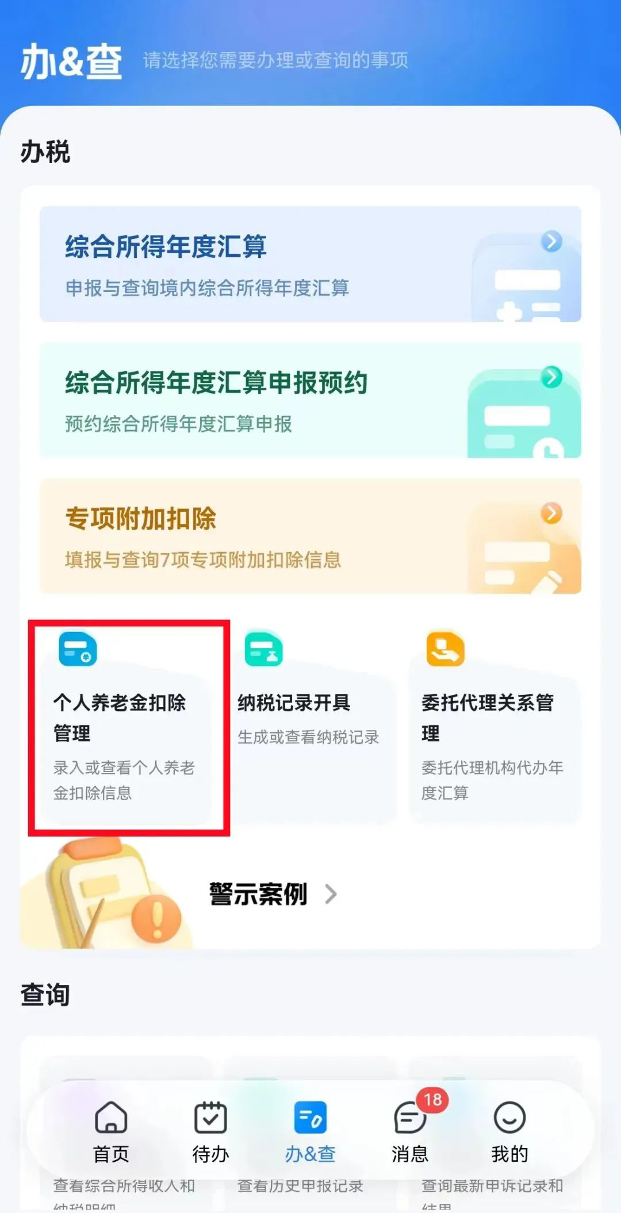
● “差额”是怎样算出来的？
应退或应补税额的计算公式如下：
应退或应补税额=
[ (综合所得收入额 - 60000元 - “三险一金”等专项扣除 - 子女教育等专项附加扣除 - 依法确定的其他扣除 - 符合条件的公益慈善事业捐赠)× 适用税率-速算扣除数 ] - 已预缴税额
实际的金额系统已经为大家算好了，有兴趣的小伙伴可以根据公式自己试算一下。

● 如果汇算结果是补税，可以不补吗？
对于年度汇算需补税的纳税人，如未按时申报并补缴税款，税务部门将依法加收滞纳金，并在其《个人所得税纳税记录》中予以标注。

03如何申报？
（1）手机登录个人所得税APP首页,查看2023综合所得年度汇算，点击“ “去预约”。
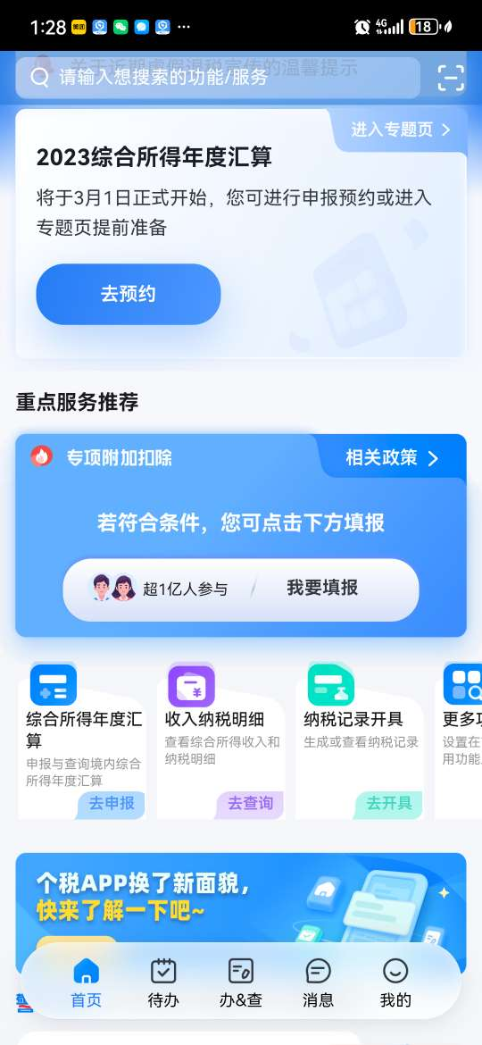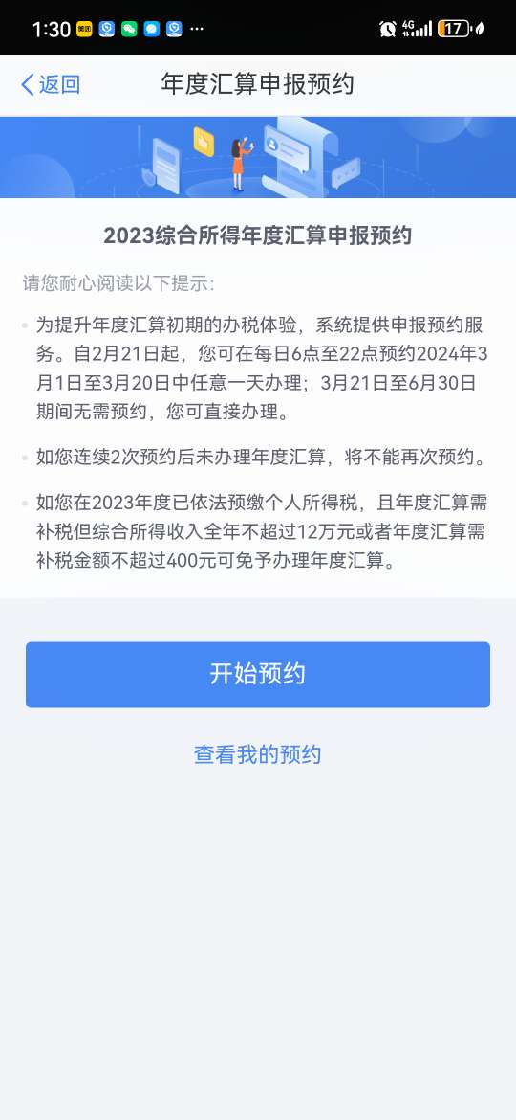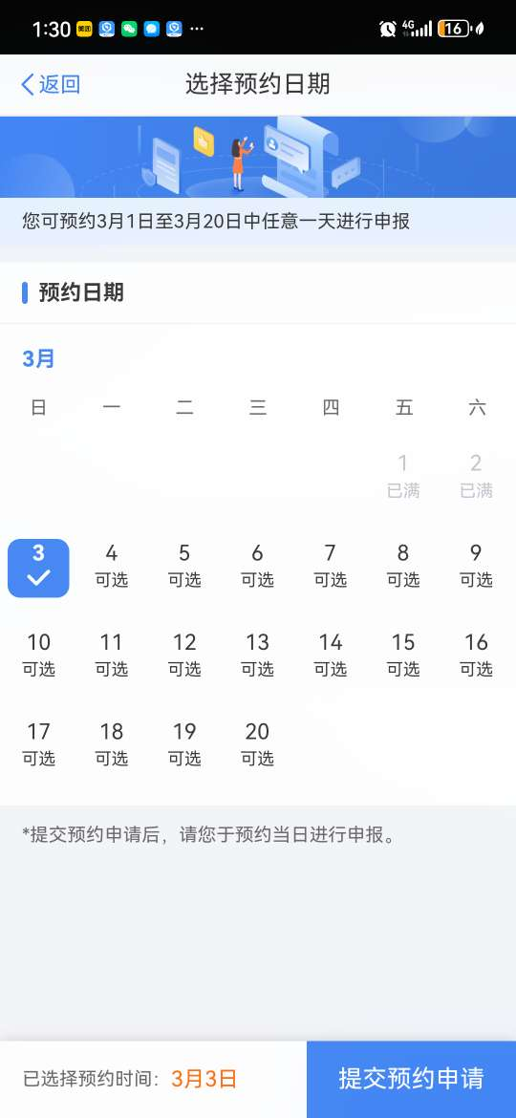
（2）登录系统后，进入综合所得汇算申报界面，选择“我需要申报表预填服务”。
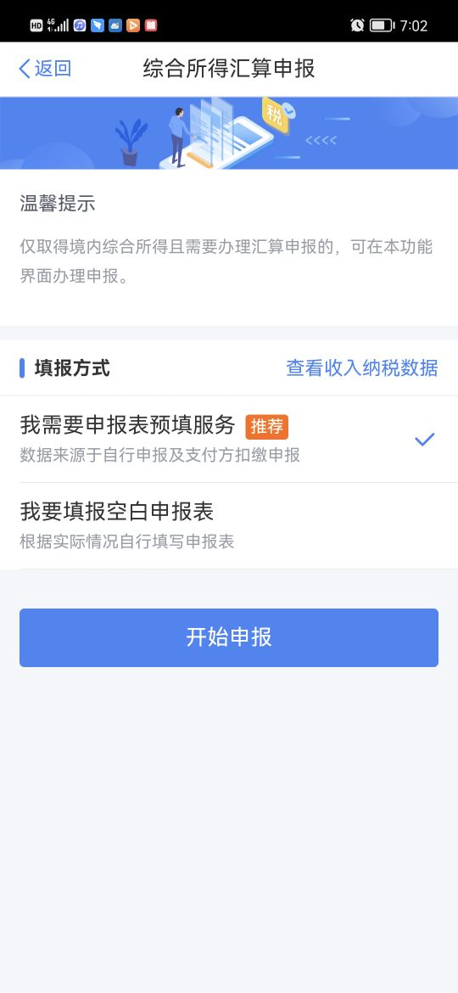
（3）进入“标准申报”界面，核对任职受雇单位（台州学院）和主管税务机关（临海市税务局）信息后，进入“下一步”。
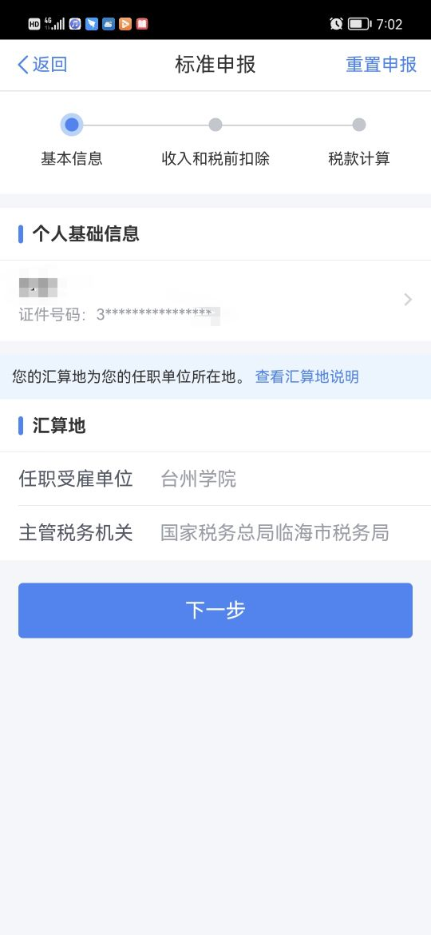
（4）进入“标准申报”界面，点击“工资薪金”展开后，选择个人适用的“全年一次性奖金计税方式”点击右上角“确定”后进入“工资薪金”等数据界面核对。
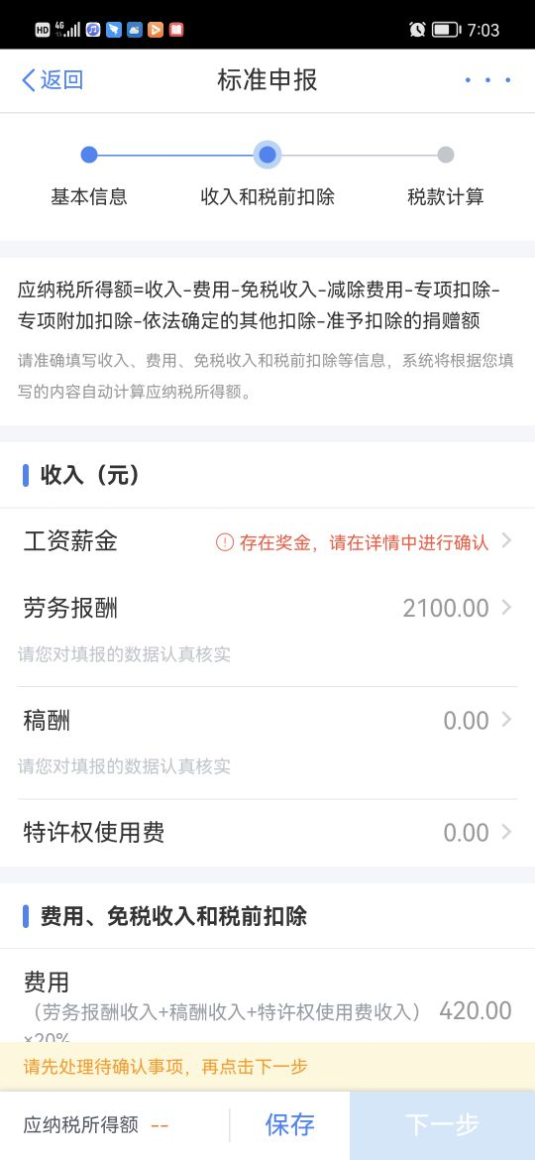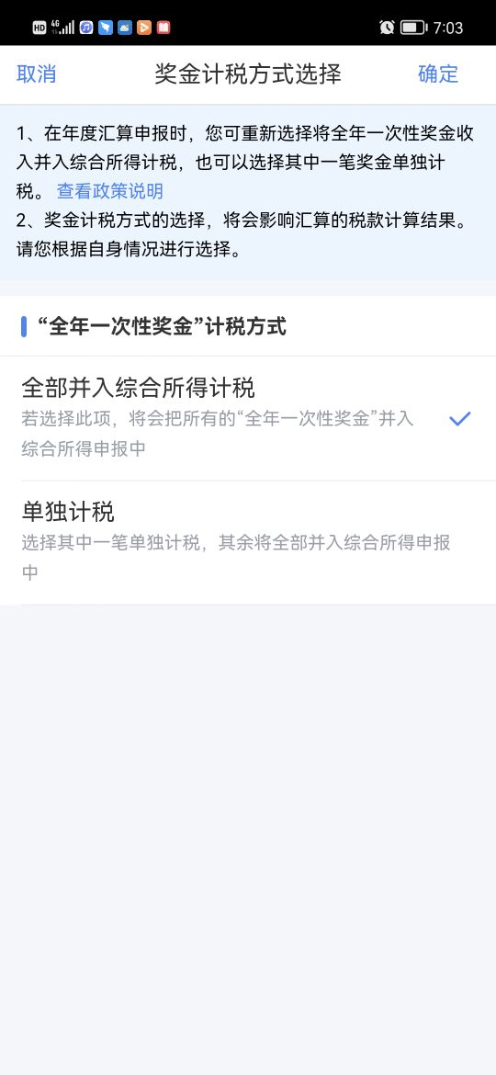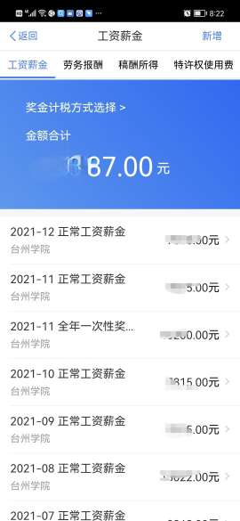
（5）“工资薪金”等数据核对无误后返回“标准申报”界面，点击“下一步”继续。
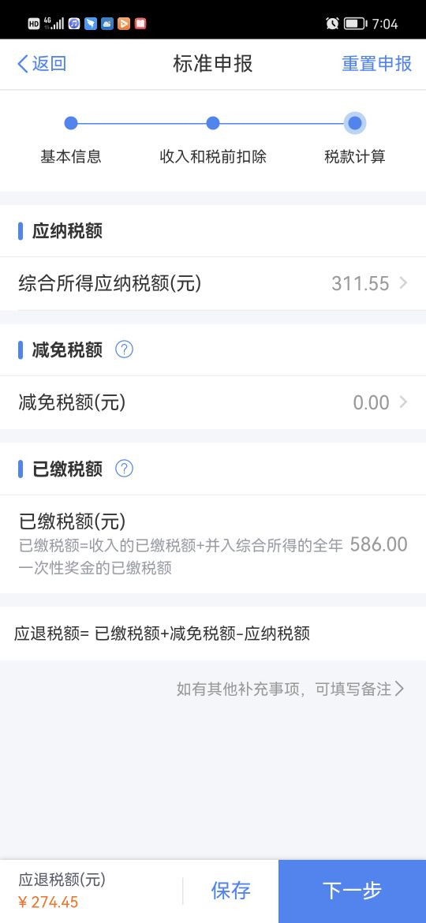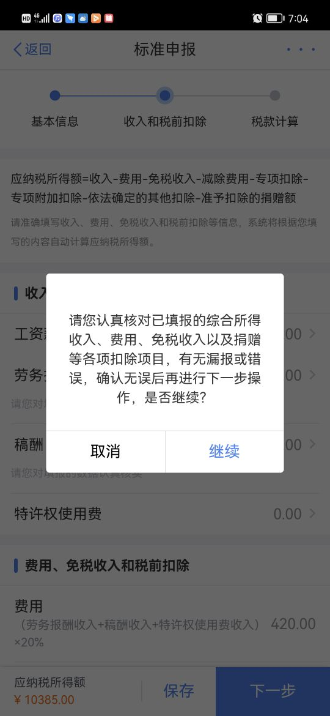
（6）进入申请退税环节，核对金额点击“下一步”申请退税后，等待税务局审核退款（部分老师可能需要补税）。
